Лабораторная работа 8

Рахмедов Орун

# 1 Цель работы

Целью данной работы является построение модели конкуренции двух фирм.

# 2 Задание

1. Построить графики изменения оборотных средств фирмы 1 и фирмы 2 для случая, когда конкурентная борьба ведётся только рыночными методами.
2. Построить графики изменения оборотных средств фирмы 1 и фирмы 2 для случая, когда, помимо экономического фактора влияния, используются еще и социально-психологические факторы.

# 3 Теоретическое введение

Для построения модели конкуренции хотя бы двух фирм необходимо рассмотреть модель одной фирмы ([1]). Вначале рассмотрим модель фирмы, производящей продукт долговременного пользования, когда цена его определяется балансом спроса и предложения. Примем, что этот продукт занимает определенную нишу рынка и конкуренты в ней отсутствуют. Обозначим:

N – число потребителей производимого продукта.

S – доходы потребителей данного продукта. Считаем, что доходы всех потребителей одинаковы. Это предположение справедливо, если речь идет об одной рыночной нише, т.е. производимый продукт ориентирован на определенный слой населения.

M – оборотные средства предприятия

τ – длительность производственного цикла

p – рыночная цена товара

p̃ – себестоимость продукта, то есть переменные издержки на производство единицы продукции.

δ – доля оборотных средств, идущая на покрытие переменных издержек.

κ – постоянные издержки, которые не зависят от количества выпускаемой продукции.

И построим дифференциальное уравнение:

$$\frac{dM}{dy}=M\frac{δ}{τ}\left(\frac{p_{cr}}{\tilde{p}}-1\right)-M^{2}{\left(\frac{δ}{τ\tilde{p}}\right)}^{2}\frac{p_{cr}}{Nq}-k$$

# 4 Выполнение

## 4.1 Первый случай

1. Опишем систему ДУ для первого случая, когда конкурентная борьба ведется только рыночными методами.

function ode_fn(du, u, p, t)  
 du[1] = u[1] - b / c1*u[1] * u[2] - a1 / c1*u[1] * u[1]  
 du[2] = c2 / c1*u[2] - b / c1*u[1] * u[2] - a2 / c1*u[2] * u[2]  
end

1. Зададим начальные условия, заупустим просчет и сохраним результат в графики (fig. 1).

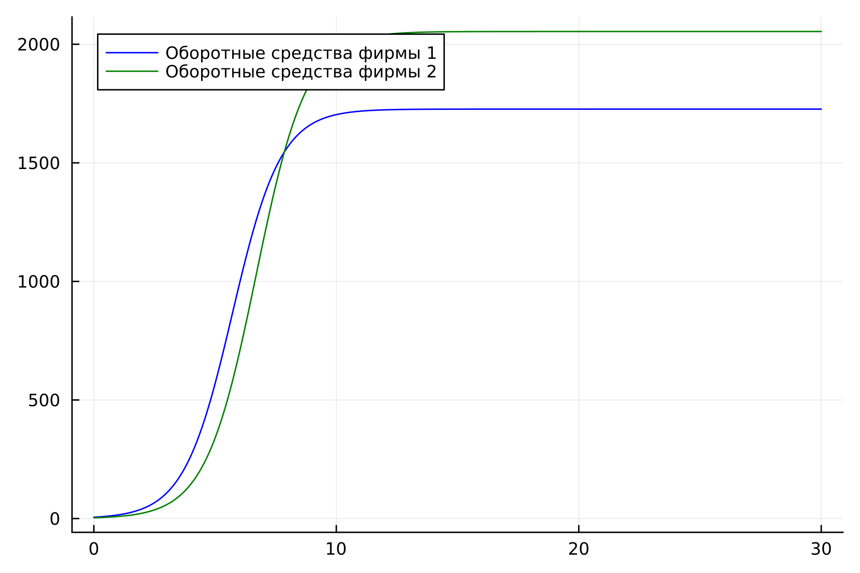

Рис. 1: Результат моделирования 1 случая на Julia

1. Смоделируем первый случай на OpenModelica, зададим начальные значения и систему ДУ.

equation  
 der(M1) = M1 - b/c1*M1*M2 - a1/c1*M1*M1;  
 der(M2) = c2/c1*M2 - b/c1*M1*M2 - a2/c1*M2*M2;

1. Запустим симуляцию и получим следующий результат (fig. 2).

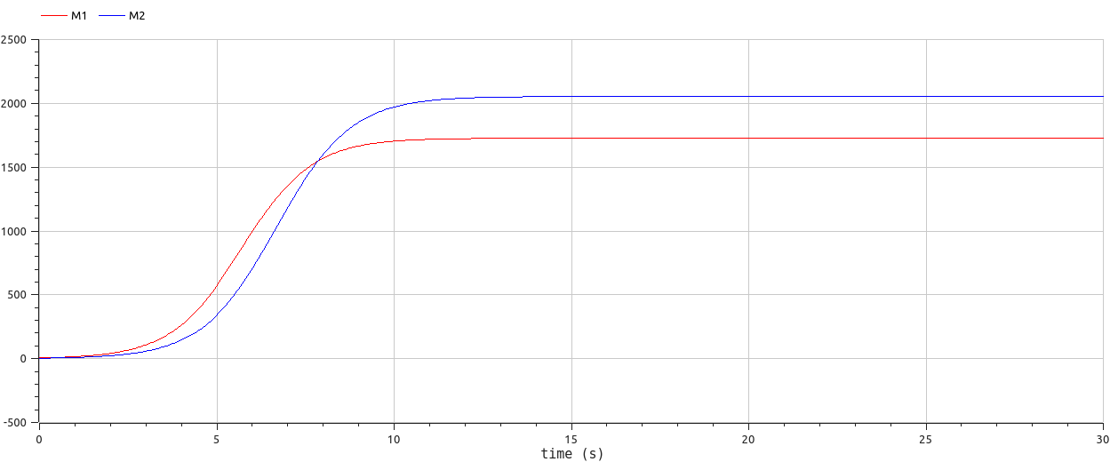

Рис. 2: Результат моделирования 1 случая на Modelica

## 4.2 Второй случай

1. Опишем систему ДУ для второго случая, когда конкурентная борьба ведется не только рыночными методами.

function ode_fn(du, u, p, t)  
 du[1] = u[1] - (b / c1 + 0.00062)*u[1] * u[2] - a1 / c1*u[1] * u[1]  
 du[2] = c2 / c1*u[2] - b / c1*u[1] * u[2] - a2 / c1*u[2] * u[2]  
end

1. Зададим начальные условия, заупустим просчет и сохраним результат в графики (fig. 3).

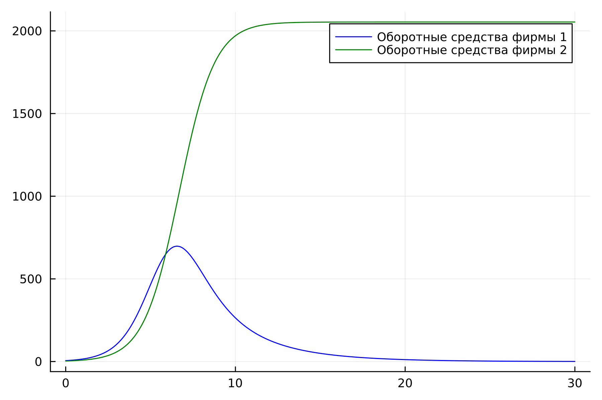

Рис. 3: Результат моделирования 2 случая на Julia

1. Смоделируем второй случай на OpenModelica, зададим начальные значения и систему ДУ.

equation  
 der(M1) = M1 - (b / c1 + 0.00062) * M1 * M2 - a1 / c1 * M1 * M1;  
 der(M2) = c2 / c1 * M2 - b / c1 * M1 * M2 - a2 / c1 * M2 * M2;

1. Запустим симуляцию и получим следующий результат (fig. 4)

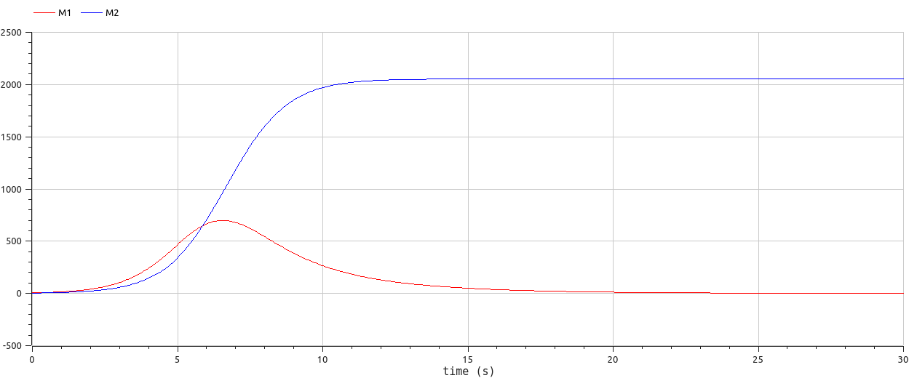

Рис. 4: Результат моделирования 2 случая на Modelica

# 5 Выводы

В итоге проделанной работы на языках Julia и OpenModelica мы построили графики изменения оборотных средств для двух фирм для случаев, когда конкурентная борьба ведётся только рыночными методами и когда, помимо экономического фактора влияния, используются еще и социально-психологические факторы.